LUCRARE PENTRU ATESTAREA COMPETENŢELOR PROFESIONALE

*Elev : Brătan Andreea-Raluca*

*Profesor indrumǎtor : Cerbulescu Monica*

*Liceul:Colegiul Național „Carol I” Craiova*

*Clasa: a XII-a B*

*Sesiunea : 2020*

**Cuprins**

1.Introducere (pag. 3)

2.Limbajul HTML (pag . 4-5 )

3.Continutul proiectului (pag. 6-14 )

4.Cerinte hardware (pag. 15 )

5.Bibliografie (pag. 16 )

**1.Introducere**

Motivarea alegerii temei:

Am ales aceasta tema deoarece edificiile care fac parte din lista erau considerate “minuni” de oamenii care traiau in acea perioada,adica erau pur si simplu fascinante,uimitoare,aveau ceva deosebit,special.Constructiile raman ceva uluitor si pentru oamenii din ziua de azi ,gandindu-se cum au reusit stramosii lor sa le realizeze folosindu-se doar de cunostintele pe care le aveau in vremea aceea.Spre bucuria mea si a celor pasionati de cele 7 minuni ale lumii, una dintre ele s-a pastrat pana in ziua de azi ,anume Piramida lui Keops care reprezinta un monument enigmatic pentru specialisti.

**2.Limbajul HTML**

HTML este prescurtarea de la *Hyper Text Mark-up Language* si este codul care sta la baza paginilor web.

Paginile HTML sunt formate din etichete sau tag-uri și au extensia „.html” sau „.htm”. În marea lor majoritate aceste etichete sunt pereche, una de deschidere <eticheta> și alta de închidere </eticheta>, mai există și cazuri în care nu se închid, atunci se folosește <eticheta />. Navigatorul web interpretează aceste etichete afișând rezultatul pe ecran. HTML-ul este un limbaj care nu face deosebire între litere majuscule și minuscule.

Pagina principala a unui domeniu este fisierul „index.html” respectiv „index.htm”. Această pagină este setată a fi afișată automat la vizitarea unui domeniu.

De exemplu la vizitarea domeniului www.nume.ro este afișată pagina www.nume.ro/index.html.

Unele etichete permit utilizarea de atribute care pot avea anumite valori:

<eticheta atribut="valoare"> ... </eticheta>

Componența unui document HTML este:

1. versiunea HTML a documentului
2. zona *head* cu etichetele <head> </head>
3. zona *body* cu etichetele <body> </body> sau <frameset> </frameset>

Toate paginile HTML încep și se termină cu etichetele <html> și </html>.

În interiorul acestor etichete găsim perechile <head>, </head> și <body>, </body>.

head conține titlul paginii între etichetele <title> și </title>, descrieri de tip <meta>, stiluri pentru formatarea textului, script-uri și legături către fisiere externe (de exemplu script-uri, fișiere de tip CSS sau *favicon*).

Etichetele de tip *meta* conțin cuvinte cheie, descrierea paginii, date despre autor și informații utile motoarelor de căutare.

Exemplu: o pagină HTML cu titlul *Exemplu* iar conținutul *Conținut pagină*

**<html>**

**<head>**

**<title>Exemplu</title>**

**</head>**

**<body>**

**Conținut pagină**

**</body>**

**</html>**

**CSS**, prescurtarea de la *Cascading Style Sheets*, sunt etichete folosite pentru formatarea paginilor web (de exemplu formatare text, background sau aranjare in pagina, etc.).

Pentru a crea un fisier css mai intai creati un fisier text, apoi ii redenumiti extensia din txt in css.

Beneficiile sintaxei CSS sunt:

* formatarea este introdusa intr-un singur loc pentru tot documentul
* editarea rapida a etichetelor
* datorita introducerii intr-un singur loc a etichetelor se obtine o micsorare a codului paginii, implicit incarcarea mai rapida a acesteia

**3.Continutul proiectului**

Site-ul este alcatuit din 2 frame-uri :

-unul cu denumirea “top” care reprezinta partea de sus a paginii; acolo se afla titlul site-ului si 2 linkuri care duc la site-uri externe.

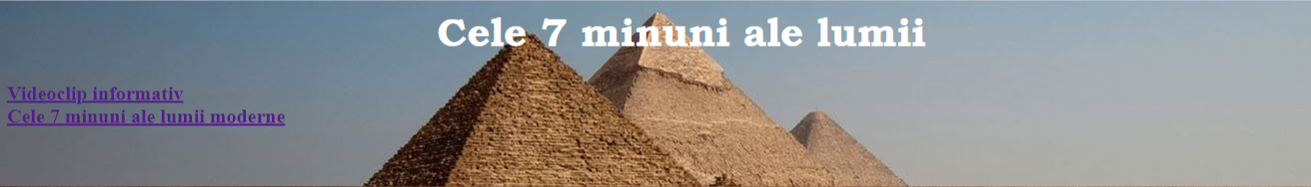

-unul care reprezinta pagina principala in care se vor deschide celelalte pagini html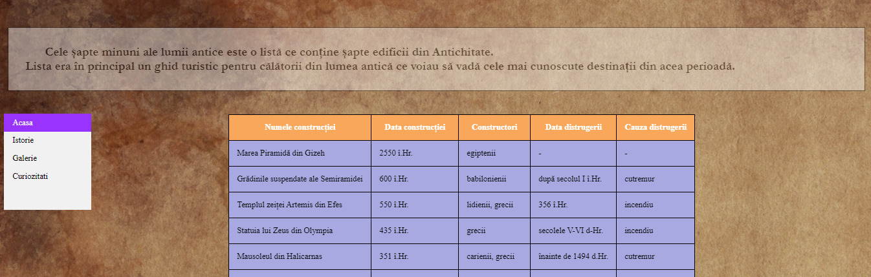

Acest lucru a fost realizat cu ajutorul codului:

**<HEAD>**

**<frameset rows="30%,70%" frameborder="0">**

**<frame name="top" src="top.html" scrolling="no">**

**<frame name="index" src="index.html">**

**</frameset>**

**</HEAD>**

Pagina principala contine un meniu in partea din stanga care se plimba odata cu derularea paginii in sus sau in jos.Meniul contine optiunile: “Acasa” –pagina actuala, ”Istorie”, ”Galerie”si ”Curiozitati”.

Meniul a fost realizat cu ajutorul codului CSS:

**ul {**

**list-style-type: none;**

**margin: 0;**

**padding: 0;**

**width: 10%;**

**background-color: #f1f1f1;**

**position: fixed;**

**height: 32%;**

**overflow: auto;**

**}**

**li a {**

**display: block;**

**color: #000;**

**padding: 8px 16px;**

**text-decoration: none;**

**}**

**li a.active {**

**background-color: #9933ff**

**;**

**color: white;**

**}**

**li a:hover:not(.active) {**

**background-color: #ccccb3;**

**color:white;**

**}**

Si al celui html:

**<ul>**

**<li><a class="active" href="index.html">Acasa</a></li>**

**<li><a href="istorie.html">Istorie</a></li>**

**<li><a href="galerie.html">Galerie</a></li>**

**<li><a href="curiozitati.html">Curiozitati</a></li>**

**</ul>**

La miscarea cursorului pe optiunile meniului,cu exceptia paginii curente,se acestea se coloreaza diferit.

Am alcatuit de asemenea o caseta transparenta care face parte din latura estetica a site-ului ,utilizand codul urmator:

In sectiunea head:

**div.transbox {**

**margin: 7px;**

**background-color: #ffffff;**

**border: 1px solid black;**

**opacity: 0.4;**

**}**

**div.transbox p {**

**margin: 2%;**

**font-weight: bold;**

**color: #000000;**

**}**

Si in sectiunea body:

**<p><div style="text-indent: 1cm;"><font face="Garamond" color="#9933ff" size="5px"><div class="background">**

**<div class="transbox">**

**<p>Cele șapte minuni ale lumii antice este o listă ce conține șapte edificii din Antichitate.<br>**

**Lista era în principal un ghid turistic pentru călătorii din lumea antică ce voiau să vadă cele mai cunoscute destinații din acea perioadă.</p></div></div></font></div>**

Tabelului i-am setat anumite caracteristici in “head” cu ajutorul codului CSS.

O secventa de cod din alcatuirea tabelului este urmatoarea:

**<center><table>**

**<tr>**

**<th> Numele construcției </th>**

**<th> Data construcției </th>**

**<th> Constructori </th>**

**<th> Data distrugerii </th>**

**<th> Cauza distrugerii </th>**

**</tr>**

**<tr>**

**<td> Marea Piramidă din Gizeh</td>**

**<td> 2550 î.Hr.</td>**

**<td> egiptenii </td>**

**<td> - </td>**

**<td> - </td>**

**</tr>**

**<tr>**

**<td> Grădinile suspendate ale Semiramidei </td>**

**<td> 600 î.Hr. </td>**

**<td> babilonienii </td>**

**<td> după secolul I î.Hr.</td>**

**<td> cutremur </td>**

**</tr>**

**<tr> <td> Templul zeiței Artemis din Efes</td>**

**<td> 550 î.Hr. </td>**

**<td> lidienii, grecii </td>**

**<td> 356 î.Hr. </td>**

**<td> incendiu </td> </tr>**

**<tr>**

**<td> Statuia lui Zeus din Olympia </td>**

**<td> 435 î.Hr. </td>**

**<td> grecii </td>**

**<td> secolele V-VI d-Hr. </td>**

**<td> incendiu </td>**

**</tr>**

**<tr>**

**<td> Mausoleul din Halicarnas </td>**

**<td> 351 î.Hr. </td>**

**<td> carienii, grecii </td>**

**<td> înainte de 1494 d.Hr. </td>**

**<td> cutremur </td>**

**</tr>**

**<tr> <td> Colosul din Rhodos </td>**

**<td> 292-280 î.Hr. </td>**

**<td> Grecia elenistică </td>**

**<td> 224 î.Hr. </td>**

**<td> cutremur </td> </tr>**

**<tr>**

**<td> Farul din Alexandria </td>**

**<td> secolul al III-lea î.Hr.</td>**

**<td> Egiptul elenistic </td>**

**<td> 1303-1480 d.Hr. </td>**

**<td> cutremur </td>**

**</tr>**

**</table> </center>**

,unde :

- <th> marcheaza titlul pentru fiecare coloana (ce se regaseste pe coloana respectiva)

-<tr> marcheaza linia

-<td> marcheaza coloana

Am creat,de asemenea,o harta de imagini folosind o imagine care constituie harta lumii si figureaza fiecare edificiu in parte si unde se afla acesta.Dand click pe oricare dintre ele se va deschide o alta pagina html in cadrul paginii principale cu informatii despre edificiul respectiv. Pentru fiecare pagina cu informatii deschisa avem la sfarsitul continutului un buton “Acasa” care va intoarce la pagina principala.

**<img src="harta.jpg" usemap="#harta" width="900" height="693" border="0">**

**<map name="harta">**

**<area shape="rect" coords="195,212,239,293" href="olimpia.html">**

**<area shape="rect" coords="283,226,435,254" href="artemis.html">**

**<area shape="poly" coords="423,269,407,324,443,323" href="mausoleu.html">**

**<area shape="poly" coords="408,356,390,436,413,435" href="rodos.html">**

**<area shape="poly" coords="822,373,783,431,864,429" href="gradini.html">**

**<area shape="poly" coords="445,429,411,525,472,524" href="alexandria.html">**

**<area shape="poly" coords="471,543,442,577,476,600,504,576" href="giza.html">**

**</map>**

O pagina de continut arata astfel:

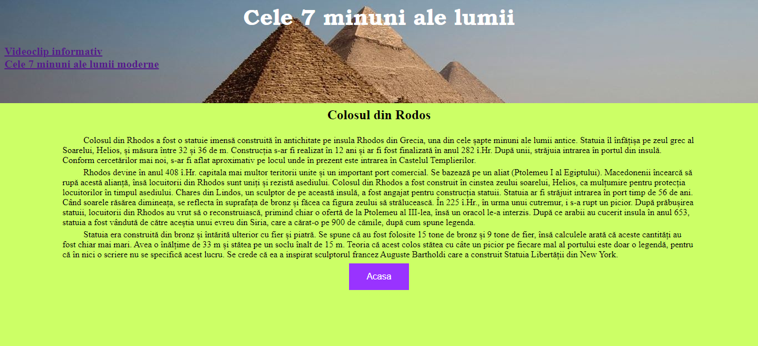

In galerie avem o serie de imagini cu monumentele (asa cum se credea ca au aratat,cu ruinele din ziua de azi sau chiar constructiile care s-au pastrat pana in prezent).Cand tinem cursorul pe o imagine apare denumirea constructiei respective.

**<img src="alexandria.jpg" alt="Farul din Alexandria" title="Farul din Alexandria" style="width:600px">**

**4.Cerinte Hardware**

Functionarea corecta a site-ului realizat in HTML depinde de foarte putini factori la nivel hardware.

Configuratia minima necesara :

-procesor cu frecvent de 144MHz

-64 MB RAM

-o placa video care suporta cel putin 256 de culori (pentru o afisare corecta a detaliilor)

**5.Bibliografie**

<https://www.w3schools.com/html/>

<https://tutorialehtml.com/ro/>

<https://marplo.net/html>

<https://ro.wikipedia.org/wiki/HyperText_Markup_Language>